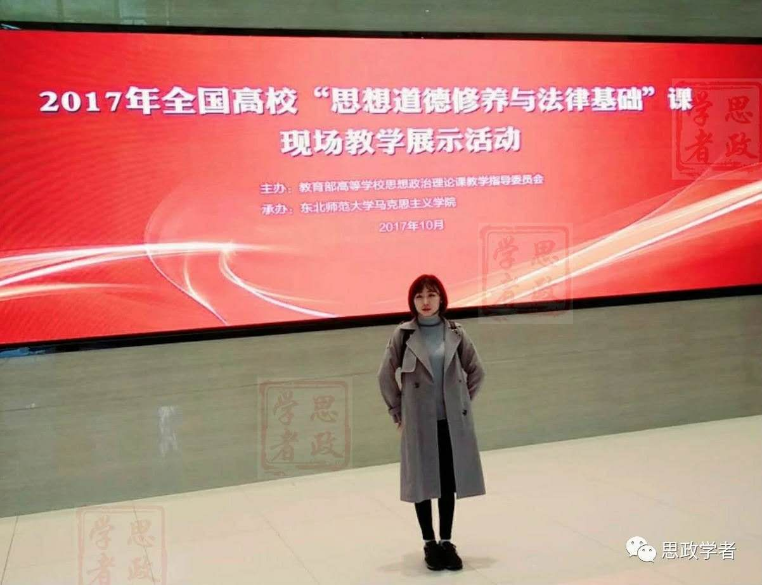
学习习近平总书记在学校思政课教师座谈会上的讲话
孟婷
在学校思政课教师座谈会上，习总书记就如何上好思政课提出了“八个统一”，其中一个就是政治性和学理性的统一。习近平总书记的讲话立意高远，内容丰富，思想深刻，回味无穷，值得我们每一位思政课教师认真学习、反复学习。
作为一名青年教师，在今后的思政课教学工作中如何始终坚持政治性与学理性的统一，我想可从以下方面着手：
第一，坚信一种主义。这就是马克思主义。这是作为一名思政教师的思想底线。第二，坚定一个方向。这就是社会主义方向，这是作为一名思政教师的政治底色。第三，树立一个自信。理直气壮地站稳思政课堂，以自信传递自信，给学生更宽视野、更高境界、更美好追求中确立中国特色社会主义理想信念。第四，坚持一个习惯。就是不断学习。向经典著作学，向实践学，向学生学，向老教师学。作为思政课一线青年教师，理应多读书多观察，更深入地了解社会现实、学生实际，让思政课“实”起来。第五，秉承一个修为。“己欲立而立人，己所不欲勿施于人”，要求学生做的自己首先做到，要求学生不做的自己首先不做。

